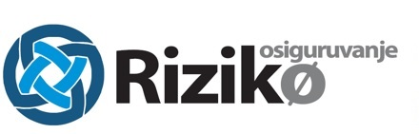

РИЗИКО ОСИГУРУВАЊЕ АД Скопје објавува
ОГЛАС ЗА ВРАБОТУВАЊЕ
во СКОПЈЕ

Ризико Осигурување АД Скопје е новоформирано акционерско Друштво кое има дозвола за работа од Агенцијата за супервизија на осигурување за вршување осигурително брокерски работи.
Друштвото нуди можност за вработување на две работни позиции:
- двајца лиценцирани осигурителни брокери;
- двајца лиценцирани застапници во осигурување;

Опис на работните задачи:
- изготвување на анализа на ризик и предлагање на соодветно осигурително покритие;
- обезбедување понуди од компании, компарирање на понудите и запознавање на осигуреникот со условите на истите;
- изработка на осигурителни полиси и припрема на документација во врска со пријава на штети;
- укажување на помош на осигуреникот во текот на важењето на договорот за осигурување, како пред, така и по настанувањето на осигуран штетен настан;

Кандидатот треба да ги исполнува следните услови:
- поседување на лиценца за осигурителен брокер, издадена од страна на Агенцијата за супервизија на осигурување;
- завршено високо / средно образование (предност ќе се смета образование од областа на осигурување или економски науки);
- работно искуство од минимум година ќе се смета за предност;
- посветеност, прецизност, одговорност, способност за аналитичко размислување;
- комуникациски и продажни вештини;
- познавање на англиски јазик;
- познавање на соодветни програмски алатки (MS Office);

Нудиме
- обука за продажба од професионалци и понатамошно усовршување;
- фиксна плата;
- дополнителна можност за заработувачка преку месечни и квартални бонус програми, базирана на лични перформанси;
- работно место во Скопје

Работно време: 40 часа неделно.

Сите заинтересирани кандидати кои ги исполнуваат условите наведени во огласот треба да достават своја кратка биографија (CV), мотивационо писмо и доказ за поседување на лиценца за осигурителен брокер/застапник - најдоцна до 20.01.2018 година на нашата e-mail адреса: riziko@riziko.mk, со назнака за која позиција е Вашата апликација.

